Конспект урока по изобразительному искусству на отделении РЭР «Одуванчик»
Преподаватель ГУ ДО ДШИ им. С. Н. Кнушевицкого г. Петровска Саратовской области Железновой Ирины Александровны.
Цель:
- развитие восприятия, обогащение сенсорного опыта путем выделения цвета,
-формирование умения изображать знакомые предметы,
- формирование умения рисовать одуванчики (круг) на стебельке,
-формирование способности воспринимать и воспроизводить движения, показанные взрослым.
Материалы: одуванчики, образец, кисти, баночка с водой, гуашь, лист бумаги для показа, мольберт, влажные салфетки.
Планируемые результаты: Овладение первичными впечатлениями о природных сезонных изменениях. Запоминание цветового порядка в радуге.
Ход занятия:
Преподаватель: Добрый вечер ребята. Сейчас у нас урок изобразительного искусства, поэтому у вас на столах уже стоит вода, а вам нужно приготовить ваши альбом и краски. Не забываем про фартуки. Если все готовы, то начнем урок.
- А какое сейчас время года, какие изменения вы видите на улице?
Дети: Весна, деревья листья распустили, трава вылезла, цветы появились.
Преподаватель: Сейчас везде цветут одуванчики, а когда они отцветут будут из них шарики.

Одуванчик
Уронило солнце
Лучик золотой.
Вырос одуванчик,
Первый, молодой.
У него чудесный
Золотистый цвет.
Он большого солнца
Маленький портрет.
О.Высотская
Преподаватель: Скоро одуванчики отцветут и не смогут радовать нас своей красотой. Давайте нарисуем одуванчик. И мы всегда сможем им любоваться.
Рассматривание образца.
Выставляем образец на мольберт.
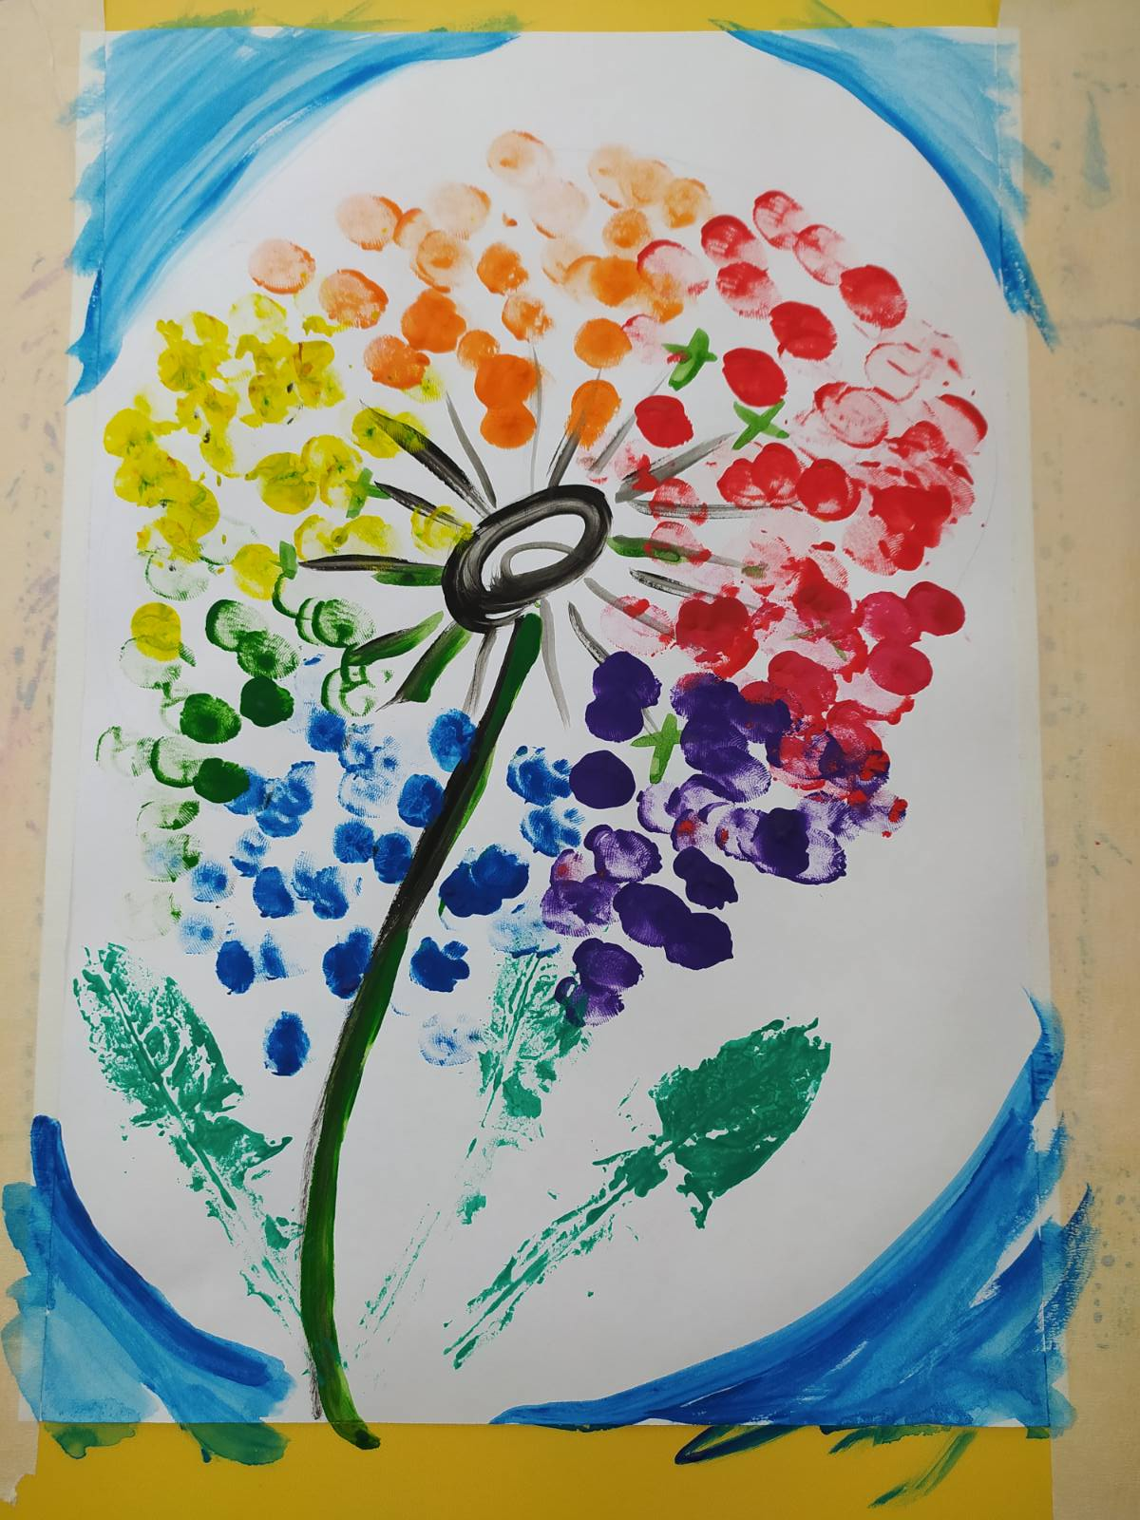
Преподаватель: Посмотрите, какие яркие краски использованы для одуванчика. Что есть у каждого одуванчика?
Дети: цветной одуванчик, стебель и листочки.
Преподаватель: На что по форме похож одуванчик?
Дети: шарики.
Преподаватель: Давайте нарисуем одуванчик- я на листе, а вы сначала смотрите, а потом включаетесь в работу на своих листах. Беру кисточку щетину, окунаю ее в воду, а потом в краску. Я черной краской в центре листа рисую овал, а потом от него лучики. Потом беру зеленую краску и рисую стебель, от овала и до нижней части листа. Затем пальчиком беру синий цвет и ставлю им отпечатки в нижней части овала так, чтобы в дальнейшем из наших отпечатков получился кружек (для легкости можно нарисовать круг карандашом, и не выходить за его пределы). А дальше как в радуге, так чтобы у нас получился плавный переход цветов:
-синий,
-зеленый,
-желтый,
-оранжевый,
-красный.
-малиновый,
-фиолетовый.
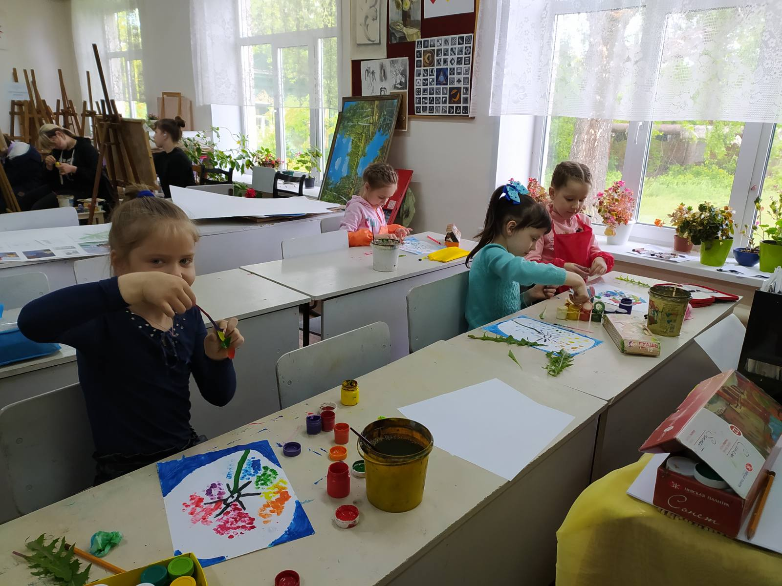
После каждого цвета. вытираю пальчик влажной салфеткой. После работы мы все помоем ручки водой с мылом. Если кому нужна помощь, зовите.
Пока дети рисуют, преподаватель ходит между рядов и помогает. При необходимости используем прием «рука в руке», даем советы как держать кисть, набрать краску.
Преподаватель: Сам одуванчик нарисовали, теперь опять берем кисточку и скругляем углы синим цветом, чтобы подчеркнуть круглую форму.
Дети: А для чего у нас одуванчики на столе?
Преподаватель: Листьями одуванчика живого мы нарисуем нашим одуванчикам листья. Берем кисточку и зеленую краску, красим листок и прикладываем его к листу с двух сторон от нашего одуванчика.
Когда закончили работу, дети моют руки, а преподаватель ставит им оценки и убирают вместе краски.
Анализ детских работ.
Преподаватель: Посмотрите на наши рисунки, у нас получилось целое поле. Все цветы разные, у кого-то большой, у кого-то поменьше. Но они все у нас яркие и красивые. Молодцы, вы хорошо постарались. Теперь у каждого есть свой цветочек, который не завянет и не улетит. А за одно мы с вами повторили цвета радуги.

